Tính tiền giảm thuế theo nghị định cho Hóa đơn bán hàng thuế suất 0%

Giá trị được giảm thuế = Tổng tiền hàng hóa, dịch vụ * tỷ lệ phần trăm tính thuế trên doanh thu
Số tiền được giảm 20% = giá trị được giảm thuế * 20%
Lưu hóa đơn:
- Đánh dấu trạng thái hóa đơn đã được giảm thuế theo NĐ, lưu tỷ lệ % tính thuế, số tiền được giảm.
- Lưu chuỗi tiêu thức giảm theo cấu trúc
Đã giảm ……..(Số tiền được giảm 20%) tương ứng 20% mức tỷ lệ % để tính thuế giá trị gia tăng theo Nghị quyết số 174/2024/QH15
- Tổng tiền thanh toán = số tiền sau khi được giảm trừ
Thể hiện tiêu thức giảm trên hóa đơn phía dưới bảng danh sách hàng hóa.
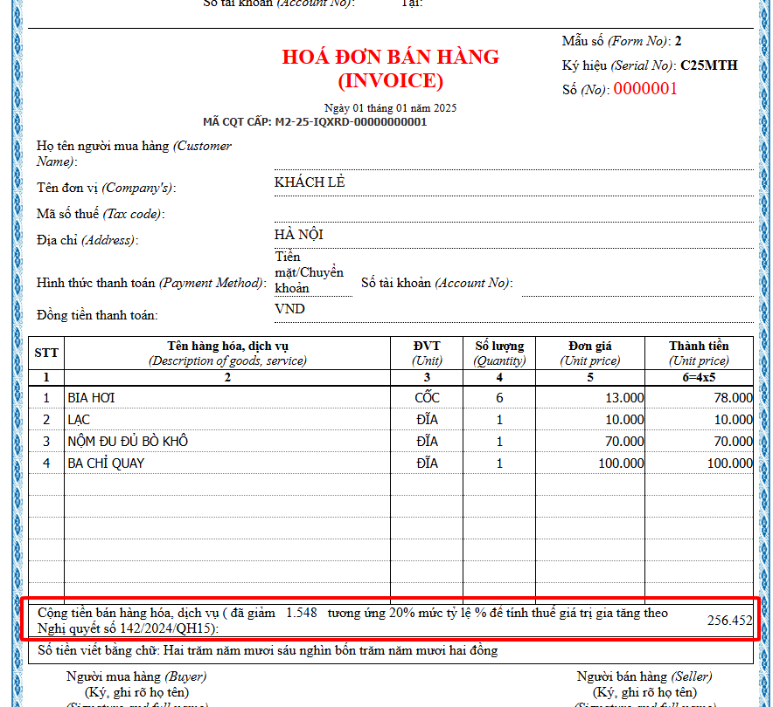

VD minh họa:
Hóa đơn bán hàng có Tổng tiền hàng hóa, dịch vụ = 1.000.000đ
Được giảm 20% theo nghị định, tỷ lệ phần trăm tính thuế trên doanh thu là 3%
Tính Giá trị được giảm thuế = 1.000.000 * 0.03 = 30.000đ
Số tiền được giảm 20% = 30.000 * 0.2 = 6.000đ
*Lưu hóa đơn:
Đánh dấu hóa đơn được giảm theo nghị định, tỷ lệ % tính thuế =3%, số tiền được giảm theo NĐ = 6.000đ
Chuỗi tiêu thức giảm: Đã giảm 6.000đ tương ứng 20% mức tỷ lệ % để tính thuế giá trị gia tăng theo Nghị quyết số 174/2024/QH15
Cộng tiền hàng (Tổng tiền thanh toán) lưu csdl và thể hiện trên hóa đơn là số tiền sau khi được giảm trừ
======
v1.0 đang sử dụng 4 trường lưu trữ:
GiamthuetheoND=1
Tyletinhthuetrendoanhthu =3
SotiengiamtheoND=6000
Ghichugiamthue = Đã giảm 6.000đ tương ứng 20% mức tỷ lệ % để tính thuế giá trị gia tăng theo Nghị quyết số 174/2024/QH15 )
TongtienTT = 994.000đ

